ПОСПЕЛИХИНСКИЙ РАЙОННЫЙ СОВЕТ

НАРОДНЫХ ДЕПУТАТОВ

АЛТАЙСКОГО КРАЯ

РЕШЕНИЕ

|  |  |
| --- | --- |
| 16.11.2022 | № 72 |

с. Поспелиха

О внесении изменений в решение районного Совета народных депутатов от 27.04.2017 №32

В соответствии со статьями 31,32,33 Градостроительного кодекса РФ, Законом Алтайского края от 29.12.2009 №120-ЗС "О градостроительной деятельности на территории Алтайского края", пунктом 17 статьи 5 Устава муниципального образования Поспелихинский район Алтайского края, протоколом публичных слушаний от 31.03.2022 №6, заключением о результатах публичных слушаний от 31.03.2021, районный Совет народных депутатов решил:

1.Внести изменения в решение районного Совета народных депутатов от 27.04.2017 № 32 "Об утверждении Правил землепользования и застройки территории муниципального образования Мамонтовский сельсовет Поспелихинского района **Алтайского края**", согласно приложению к настоящему решению.

2.Настоящее решение вступает в силу с момента подписания.

Председатель районного Совета

народных депутатов Т.В. Шарафеева

Глава района И.А. Башмаков

ПОЯСНИТЕЛЬНАЯ ЗАПИСКА

к проекту решения

О внесении изменений в решение районного Совета народных депутатов от от 27.04.2017 №32

На основании ст. 31,32,33 Градостроительного кодекса Российской Федерации, Закона Алтайского края от 29.12.2009 № 120-ЗС "О градостроительной деятельности на территории Алтайского края", Правил землепользования и застройки территории МО Мамонтвоский сельсовет Поспелихинского района Алтайского края утвержденных решением РСНД от от 27.04.2017 №32, протокола публичных слушаний от 31.03.2022 №3, заключения о результатах публичных слушаний от 31.03.2022, в связи с внесением изменений в графическую часть генерального плана МО Мамонтовский сельсовет, в части расширения общественно-деловой зоны для территории прилегающей к земельному участку с кадастровым номером 22:35:080101:349 необходимо внесение изменений в картографическую часть Правил землепольтзования и застройки МО Мамонтовский сельсовет Поспелихнского района Алтайского края.

В связи планированием строительства школы и участием в государственной программе «Создание новых мест в общеобразовательных организациях в соответствии с прогнозируемой потребностью и современными условиями обучения в Алтайском края на 2016-2025гг» в целях оптимальной организации территориального зонирования с учетом сложившейся планировочной структуры п.им. Мамонтова необходимо внесение изменений в картографический материал Правил землепользования и застройки в части расширения существующей зоны делового, общественного и коммерческого назначения согласно схемы.

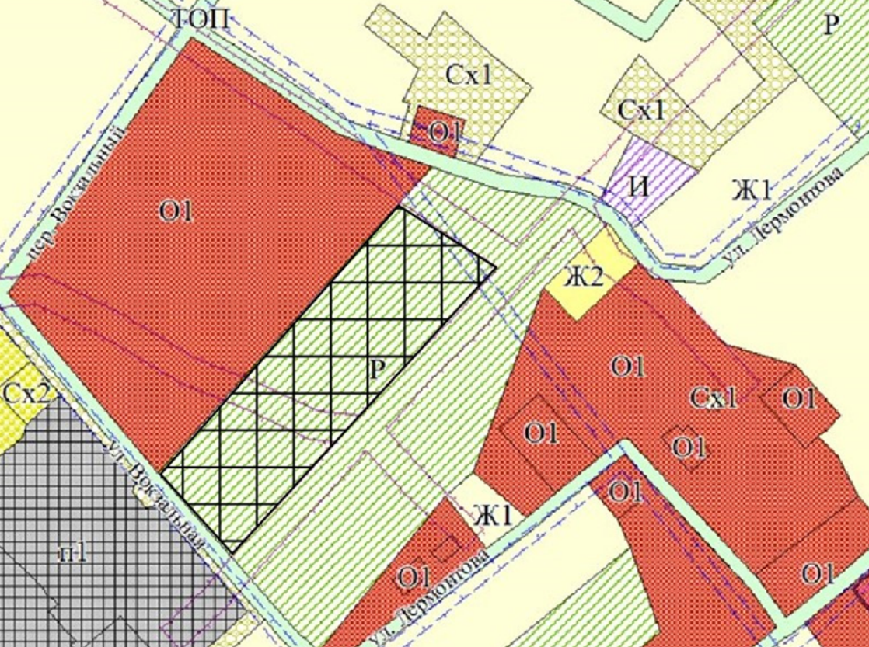

Проект изменений был размещен на справочно-информационном портале Администрации района в разделе Градостроительство. Предложений и замечаний по проекту в отдел по строительству и архитектуре не поступало.

Для принятия решения данный вопрос выносится на рассмотрение районным Советом народных депутатов для утверждения проекта решения "О внесении изменений в решение районного Совета народных депутатов" от от 27.04.2017 №32

|  |  |
| --- | --- |
| Главный специалист отдела по строительству и архитектуре | А.А. Карпенко |
|  |  |
| Согласовано: |  |
| Заместитель главы Администрации  Поспелихинского района по  оперативным вопросам | Д.В. Жилин |

Приложение

к решению

районного Совета

народных депутатов

от 16.11.2022 № 72

**Изменения в графическую часть Правил землепользования и застройки МО Мамонтовский сельсовет Поспелихинского района Алтайского края.**

Расширить территориальную зону делового, общественного и коммерческого назначения.

